1.概述
HYCD800-28S40型电源是一款输入直流电压16-40Vdc,输出直流电压16-40V可变，最大输出电流20A的升降压充电模块；本产品具有恒流恒压充电特性，保护功能有输入过欠压保护、输出短路保护、输出过压，过温保护；同时还有CAN通讯，监控充电电压和电流等状态。

2.外形尺寸
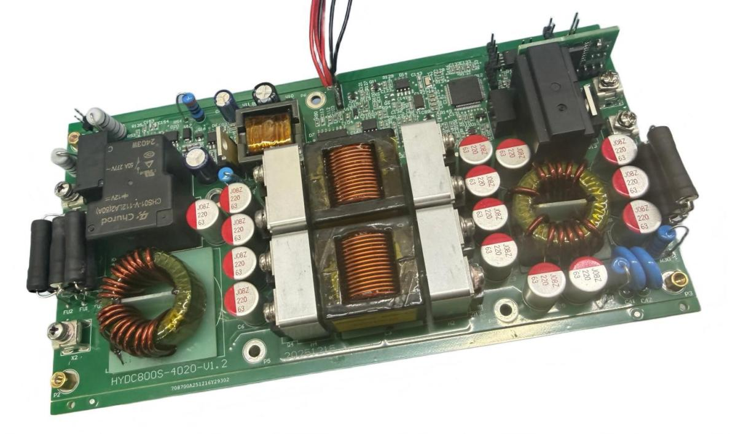

物理特性

表1 物理特性

 | 参数 | 容许误差 | 说明
长 | 188mm | ±0.5mm | -
宽 | 92mm | ±0.5mm | -
高 | 32mm | ±0.5mm | -
3.电气特性
项目 | 最小值 | 典型值 | 最大值 | 单位 | 备注/条件
输入基本特性
输入电压范围 | 16 | 28 | 40 | Vdc
额定输入电压 | - | 28 | - | Vdc
输入电流 | - | 60 |  | A | Vin=16Vdc，输出40V/20A
输出基本特性
输出电压范围 | 16 |  | 40 | V | CV模式测试
输出电流范围 | 0 | - | 20 | A
恒压精度 | - | - | ±1 | %
恒流精度 |  |  | ±1 | %
开关机过冲幅度 |  |  | 55 | V | BOOST模式下测试最高
效率 |  | 93 |  | % | 带电池充电测试
输出纹波噪音 |  |  | 30 | mVp-p | 带电池充电测试
启动时间 |  |  | 3 | S | BUCK模式或BOOST模式
保护特性
输入欠压保护 |  | 12 |  | V | 14V恢复值 | 不加电池条件下测试
输入过压保护 |  | 42 |  | V | 40V恢复值 | 不加电池条件下测试
输出过压保护 |  | 有 |  | V | - | 不加电池条件下测试
过温保护 |  | 95 |  | °C | -
抗电强度
输入对输出 |  | 2000 |  | Vdc | 无击穿、无飞弧  测试条件：5mA /1 min,上升速率500V/s
输入对地 |  | 1500 |  | Vdc
输出对地 |  | 1000 |  | Vdc
绝缘电阻
输入对输出 |  | ≥100 |  | MΩ | 在正常大气压力下，相对湿度为90%，测试电压：500Vdc
使用环境
工作温度 | -40 | 25 | +65 | ℃ | 环境温度
储存温度 | -55 | 25 | +105 | ℃
相对湿度 | 5 | - | 95 | % | 无冷凝
储存湿度 | 5 | - | 95 | % | 无冷凝
海拔高度 | - | - | 5000 | m
通讯
通讯方式 |  |  |  |  | 支持CAN 通讯

